О секретах гироскопов.

Прецессии гироскопов.
При воздействии моментов внешних сил на ось гироскопа возникает прецессия – вращение оси гироскопа вокруг некоторой стационарной оси. На качественном уровне это явление имеет достаточно простое объяснение. Типичный пример возникновения прецессии представлен на рис.1:
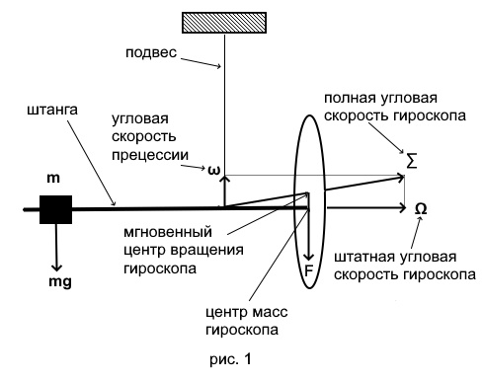
Штанга, на которой вращается гироскоп подвешена с возможностью свободно вращаться вокруг вертикальной оси. На штанге установлен груз, перевешивающий гироскоп. При раскрутке гироскопа возникает прецессия, в результате которой мгновенный центр вращения гироскопа смещается относительно его центра масс. Тогда и возникает сила, уравновешивающая груз, как это условно иллюстрируется на рис.1.
Прецессия гироскопа, представленная на рис. 1 происходит благодаря возможности вращения штанги с гироскопом вокруг вертикальной оси. Дополнительное вращение вокруг вертикальной оси смещает мгновенный центр вращения маховика гироскопа и в нем возникает дисбаланс напряжений – сила действующая вдоль оси дополнительного вращения маховика. В рассмотренном случае эта сила вертикальная, она и компенсирует действие (момент) силы тяжести груза.
Схема процесса стабилизации прецессии представлена на рис. 2:
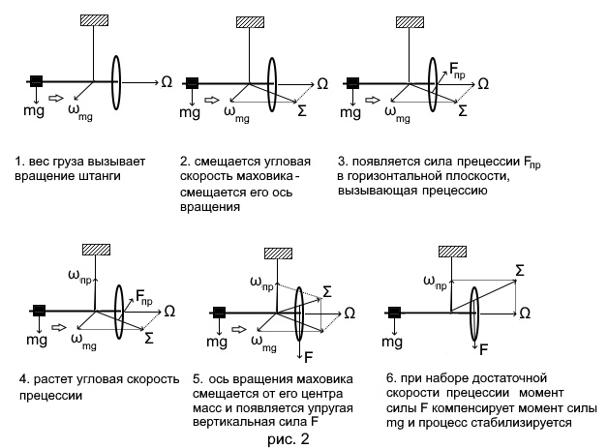

Стабилизация процесса происходит автоматически. При отсутствии прецессии груз перевешивает маховик и начинает опускаться, а гироскоп при этом приобретает дополнительную угловую скорость (ω_{mg}) в горизонтальной плоскости, перпендикулярную штатной угловой скорости маховика. Мгновенный центр суммарного вращения маховика смещается и возникает сила (F_{пр}), действующая в противоположном направлении – эта сила и инициирует начало прецессии. При возникновении прецессии у маховика появляется дополнительная угловая скорость вокруг вертикальной оси, а вслед за ней и сила в том же направлении. Таким образом, внешняя сила, действующая на ось гироскопа, автоматически компенсируется в конечном итоге за счет "центробежной силы", возникающей при смещении оси вращения гироскопа.

Почему не падает юла?
При строго вертикальном положении оси вращения юлы ее маховик действует на ось таким образом, что сумма сил в любом направлении, перпендикулярном оси вращения, равна нулю, как это иллюстрируется на рис.3:
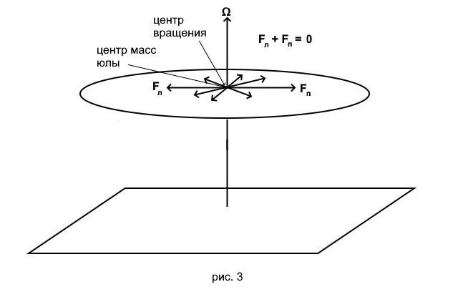
Силы F_{л} и F_{п}, лежащие на одной прямой и действующие влево и вправо на одну точку оси не взаимоуничтожаются, а суммируются при расчете деформаций.
Но если центральная ось юлы начинает склоняться в любую сторону, то у юлы возникает дополнительная угловая скорость (ω_{ск}) склонения, и мгновенная ось вращения юлы смещается относительно ее центра масс, как это схематично показано на рис. 4
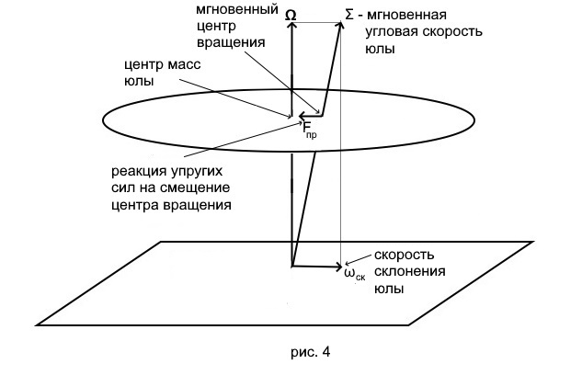
Смещение оси вращения нарушает установившийся баланс внутренних упругих сил, что неизбежно вызывает перераспределение напряжений. Баланс сил
слева и справа на рассмотренную точку оси нарушится, и появится равнодействующая, направленная влево. Однако, сила, действующая влево при смещении оси вращения вправо не устраняет причину дисбаланса. Сила, действующая влево придает юле угловую скорость вращения в перпендикулярном направлении! В результате возникает прецессия юлы.
Прецессия юлы смещает ее центр вращения относительно центра масс так, что создается дополнительная ("центробежная") сила, которая противодействует склонению юлы, как это иллюстрируется на рис.5:
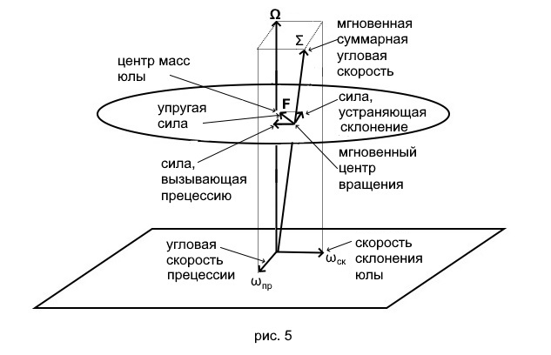
Прецессия добавляет еще одну составляющую в вектор суммарной угловой скорости. И эта составляющая от прецессии направлена против склонения юлы, вызывающего дисбаланс. Представленные силы включаются немедленно при возникновении склонения юлы и действуют вплоть до его устранения при наличии у юлы необходимых упругих ресурсов.
Следует заметить, что описанная система гиростабилизации может сохранять любое направление оси вращения, а не только вертикальное. Например, трехстепенные гироскопы могут раскручиваться в любой ориентации и сохранять направление при произвольных эволюциях основания.

Подъем тяжелых маховиков.
Множество демонстраций этого фокуса опубликовано в интернете. Тяжелый (около 20 кг.) маховик на длинной штанге (около 1м.) вращают над головой, держа одной рукой. Не вращая не удается поднять маховик в такое положение и двумя руками.
Фокус достаточно прост и объясняется также, как прецессия гироскопа, к оси которого приложен момент сил.
Ось прецессирующего гироскопа свободно вращается, и это вращение создает подъемную силу, компенсирующую действие гравитации. Ось массивного маховика не может свободно вращаться и потому для подъема маховика требуется прикладывать значительные усилия. Но если ось маховика взять за свободный конец и раскрутить в горизонтальной плоскости, как это иллюстрируется на рис.6:
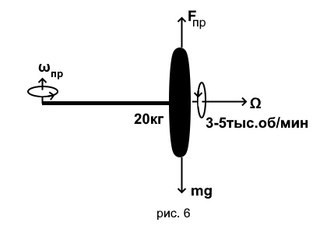
то возникнет сила прецессии (F_{пр)} параллельная угловой скорости прецессии (ω_{пр}), что эквивалентно процессам, происходящим при прецессии гироскопа. Раскручивать в горизонтальной плоскости даже тяжелый маховик гораздо легче, чем поднимать его. И чем быстрее раскрутить маховик, тем большая упругая сила будет создана в маховике в вертикальном направлении.
Не следует считать, что маховик, как барон Мюнхгаузен, поднимает сам себя. Маховик использует для этого запасенную в нем энергию. Если бы барон имел в кармане, например, два мощных вращающихся навстречу пропеллера, достал их, направил в одну сторону и улетел, это и было бы подобием фокуса с подъемом тяжелого маховика.

